Муниципальное дошкольное
образовательное учреждение
«Дульдургинский Детский сад «Чебурашка»

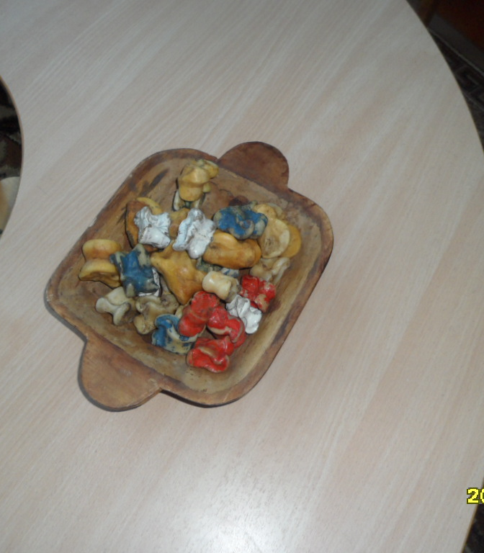

Составлено Педагогом-психологом МДОУ
«Дульдургинский детский сад «Чебурашка»
Шойжинимаевой Должинжаб

Содержание

Бурятская народная игра «Шагай наадан»………….

Авторские игры………………………………………….

Методическое пособие

с. Дульдурга – 2011

Методическое пособие составлено
Педагогом-психологом ДОУ
Шойжинимаевой Должинжаб

Содержание:
Введение
Бурятская народная игра «Шагай наадан»
Авторские игры

Игра — удивительный продукт человеческого воображения, его фантазии.
Возникнув в незапамятные времена, игра стала своеобразной формой передачи подрастающему поколению опыта общественной жизни, духовных ценностей и средством познания окружающего мира.
По содержанию все народные игры выразительны, лаконичны и доступны ребенку. Они вызывают активную работу мысли, способствуют расширению кругозора, уточнению представлений об окружающем мире, совершенствованию всех его психических процессов. Именно поэтому игра признана ведущей деятельностью ребенка — дошкольника.
Огромную роль в воспитании любви к родному краю, в формировании уважения к обычаям и традициям своего народа, в воспитании национального самосознания играют национальные народные игры.
Бурятские народные игры самобытны, имеют свои особенности и свою историю, уходящую в седую древность.
Многие старые игры пережили свое время, но и в наши дни дети по-прежнему любят «Шагай наадан» в переводе «бараньи кости» (лодыжки—альчики) или бабки.
Эта игра является отражением основного занятия народа — скотоводчества, поэтому альчики (бараньн кости) означают пять видов животных:
1.хонхо» (с выемкой), упавшие вогнутой стороной вверх — это козел (козлик);
2. бухэ (горбатый), упавшее выпуклой стороной вверх—это
овца; .
3. морин» (конь), упавшая на бок ровной стороной, ребром — это лошадка;
4. « ухэр» (крупный скот), упавшие на бок резной стороной — это бычок;
5. «тэмээн» —это кости, оказавшиеся в сидячем положении - встали на «дыбы» или берцом — это верблюд.
1
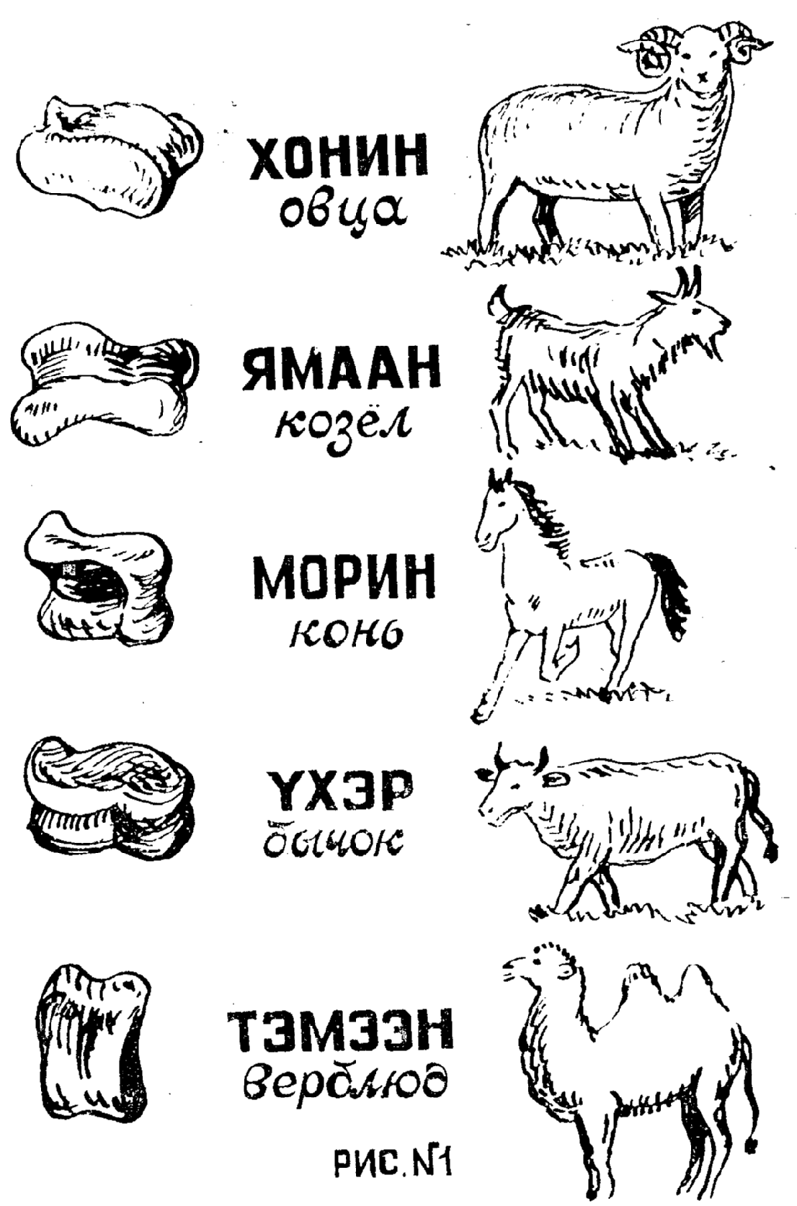

2
Нужно отметить, что бараньи альчики очень удобны в обращении, прочны, гигиеничны (можно подвергать санитарной обработке), легко запоминаются, эстетичны (можно раскрасить в отваре древесной коры в коричневый цвет, в луковой кожуре—в желтый цвет, в отваре трав в стеблей—в зеленый цвет), они совершенно безопасны, потому исключают травмы.
В произведениях устного народного творчества (в эпосах, улиигерах, бурятских народных сказках) можно найти описание игр «шагай», которые способствовали совершенствованию у детей физических качеств, двигательных умений и навыков, развитию сенсорных способностей, воспитанию целеустремленности, чувства, коллективизма. воли к победе, что не потеряла свою актуальность в наше время
Игры «шагай» — имеют более десятка разновидностей, известных нам:
1. «Хонхо, бухэ, туулга» — собирание костяшек, павших спиной и на спину;
2. «Таалсалга» — отгадывание;
3. « Мори урилдаалган» — «конные скачки»
4. «Хумпараа» — подкидывание тремя костяшками-бабками;
5. «Няхалалга» — щелканье;
б. «Хорео барилга» — постройка оград для скота;
7. «Хонгордоолго» — подкидывание;
8. «Табаршаалга» — от слова табан» — пять, подкидывание и ловля бабок одной рукой на весу;
9. «Шуурэлгэ» — хватание бабок горстью;
10. «Харбалга» — метание бабки (лодыжки) в бабку;
11. «Дурбэн бэрхэ» — четыре молодца;
12. «Ерхо харбалга» — стрельба в костяной стрелы «ерхо»,.
Эта увлекательная т полезная игра стоит того, чтобы ее возродили и подарили детям
Однако анализ игровой деятельности в дошкольных учреждениях в нашем районе показывает, что наши воспитанники недостаточно знакомы с этими играми.
Игры «шагай» можно играть по всех возрастных группах детского сада. Собрав целый мешок бараньих косточек (альчиков) в младшей группе можно проводить несложные игры- «таалсалга — отгадывание, «хорео барилга» — строительство ограды для скота.
3
4
«Таалсалга»
В игре «таалсалга» в обеих руках у ребенка по горсточке косточек, дети отгадывают, в какой руке их больше, в какой—меньше. Если ребенок угадает, то берет косточки себе. Кто больше соберет косточек, тот самый внимательный, наблюдательный. В этой игре дети постигают устный счет, различают понятия «много», «мало», «больше, «меньше». Положив в ладонь малышу одну косточку, воспитатель спрашивает: сколько? и учить отвечать «один». Затем вкладывая в ладонь по косточке добиваться от детей ответа: «Два, три» и т. д.
В игре «Хумпараа»подкидывая трех альчиков (косточек) учим своих воспитанников управлять рукой, координировать движения, развивать глазомер. Эта игра является подготовительным этапом к более сложным играм.
«Хумпараа»
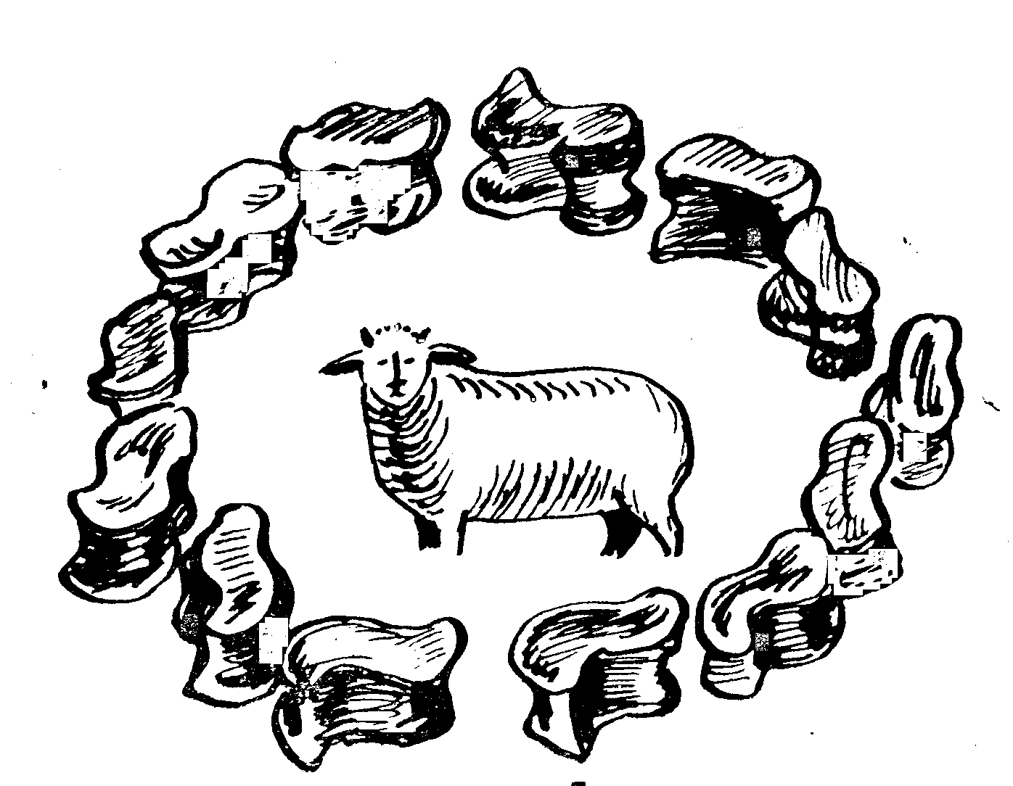
По правилам игры нужно, чтобы все три косточки упали одинаково, во для детей младшей группы это необязательно, важнее узнать, кто у них упал: козлик или овечка, лошадка или бычок. Но если у кого-то упали все три косточки в одинаковом положении, тот все косточки-бабки (козлят, овечек, лошадок или бычков) забирает себе.
В игре «хорео барилга» — строительство ограды для скота или других игрушечных зверят, дети учились ставить предметы рядышком, последовательно развивая понятия «широкий», «узкий», «длинный», «короткий», «большой» и «маленький».
В средней и старшей группах эта игра усложняется дети играли в «городьбу» вдвоем, подгруппами или все сразу. Разделив косточки-бабки поровну, дети строили себе городьбу, воображая ее загоном для скота. Ставили туда пять косточек бугром вверх — пять овечек, шесть косточек выемкой вверх—шесть козликов. У каждого в городьбе было еще семь лошадей, восемь коров, четыре верблюда. Отдельно дети выделяли пять игровых, раскрашенных кос- точек. Их подкидывают, смотрят, как они лягут. Соответственно их положению, из городьбы каждого играющего «выгоняют» животных и ставят их к себе в загон. Потом, по очереди, подкидывает другой ребенок и тоже выигрывает косточки-бабки из чужой городьбы. Выигрывает тот, у кого собрался полный двор скота. В средней, старшей группе наиболее популярным у детей стала игра, «Мори урилдаалга» — конные скачки, направленная па обучение детей счету.
5
«Мори урилдаалга»
(конные скачки)

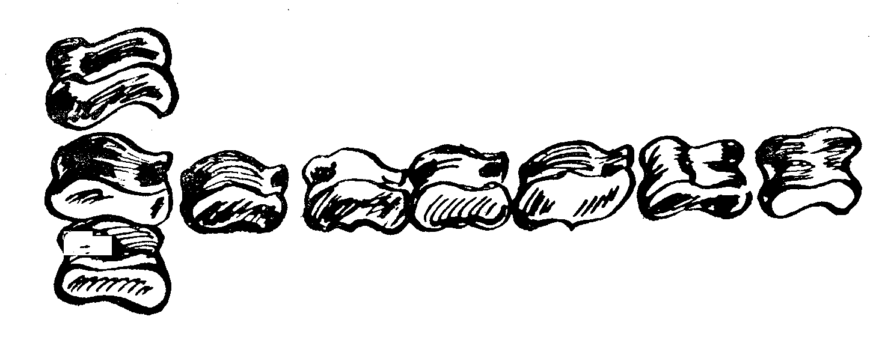
Двое детей строят стену в 10 альчиков-бабок. В начале стены по обе стороны становятся «кони» участников. Играющие по очереди кидают Хумпараа (из З косточек). Начинает игру тот, у кого все 3 бабки упадут одинаково. Если у кого-то в тройке упадет один конь, то этот участник передвигает своего коня на одну косточку вперед. Если у другого упали сразу 3 коня, тот делает скачек сразу через 2 бабки и обгоняет соперника. Кто первый доберется до конечного альчика стены, тот победитель, но по желанию соперников их кони могут обогнуть стену и бежать в обратном направлении.
6

Дети с интересом играли в игру «Шагай харбалга» - метение, которая способствует развитию глазомера, острота зрения, координации движений. Бабки (кости) в этой игре ставятся в два противоположных ряда на расстоянии 40-60 см. Дети играют по двое. Каждый играющий метит косточкой из своей «стены» (конь или скот) в «стену» соперника. Сколько косточек выбьет из «стены» противника, все забирают себе. Если промахнется то, отдает свою косточку-«стрелу» сопернику.
Бег лодыжек

Игрок щелками по лодыжкам добивается, чтобы его лодыжки обогнали лодыжки соперника.

Бодание баранов.
Два игрока одновременно щелчками с противоположных сторон пускают друг на друга лодыжки. Побеждает тот, чья лодыжка упала на бок или перевернулась.

7
Авторские игры

«Кто где живет»
Материалы: счетные палочки разного цвета, альчики.
Поместить в городьбу из счетных палочек выигранные альчики в игре «Ловля лодыжек»
В красном загоне- лошади, зеленом- коровы, синем- козы, желтом- бараны. И сосчитать, сколько животных в каждом загоне.
« Ловись рывка…»
Материалы: 2-ванночкис водой, альчики, сачки или ложки.
I вариант.
В ванночки наполненные водой опускается разное количество альчиков и ребенку предлагается рукой доставать по очереди альчики и сосчитать.
II вариант.
Альчики достаются сачком или ложкой.
«Узнай по форме»
(модификация игры «Чудесный мешочек»)
I вариант
Ребенку предлагаются опустить руки в мешочек и найти альчик на ощупь определить «конь» или «корова».

II вариант
Ребенку предлагается опустить руки в песок, найти альчик и не доставая его из песка определить какой формы альчик попался.
8

9

